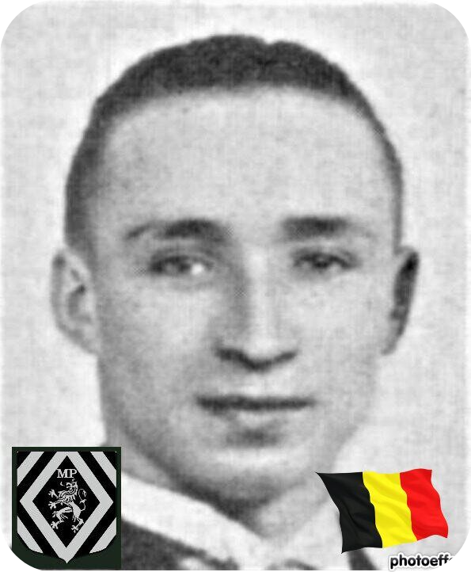
Noller Albert - 29 ans
Lieu & date de naissance : Seraing, le 18-10-1914

Profession : Usineur

Domicile : 39, Rue des Primevères – 4100 Seraing

Arrestation le : 27-09-1942 interné à St Léonard et torturé par la Gestapo

Procès le : 24 et 25-03-1943

Condamnation à mort : Le 25-03-1943

Lieu & date de décès : fusillé à la Citadelle de Liège, le 06-04-1943 avec 4 camarades – Jules Verdin, Joseph Henrotte, Walthère Meurens, Georges Toussaint

Motif de l'exécution : Actes de sabotage, détention d'armes et d'explosifs.

Inhumation : Cimetière de la Bergerie – Seraing - Caveau d'Honneur

Infos : Résistant P.A. depuis fin 1941
Diffusion Presse clandestine – Transport d'armes et explosifs – Sabotages
On trouve une croix commémorative à son nom dans l'enclos des fusillés de la Citadelle de Liège - G65 – 1988

Nom de guerre :

Conjoint : ROGEE Léa

Autopsie 5 balles région cardiaque – 1 gauche app xiphoïde – 1 sternum – 1
sous clavicule gauche – 1 flanc droit
Dossier allemand n° 4622

